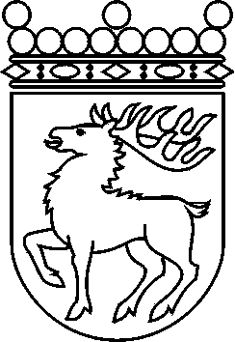
 | Ålands lagting | BESLUT LTB 110/2017
 |  | Datum | Ärende
 |  | 2017-12-20 | LF 4/2017-2018

Ålands lagtings beslut om antagande av

Landskapslag om ändring av kommunalskattelagen för landskapet Åland

I enlighet med lagtingets beslut
upphävs 9 § 7 mom. kommunalskattelagen (2011:119) för landskapet Åland,
ändras lagens 23 § sådan den lyder i landskapslagen 2017/20, samt
fogas till lagen en ny 25a § som följer:

23 §
Grundavdrag
Om en skattskyldig fysisk person har en nettoförvärvsinkomst som efter de ovan nämnda avdragen inte överstiger 3 100 euro, ska detta inkomstbelopp dras av från nettoförvärvsinkomsten. Om nettoförvärvsinkomstens belopp efter de nämnda avdragen överstiger fullt grundavdrag, ska avdraget minskas med 18 procent av den överskjutande inkomsten.

25a §
Arbets- och pensionsinkomstavdrag
Från den inkomstskatt på förvärvsinkomster som ska betalas till kommunen görs ett arbets- och pensionsinkomstavdrag. Avdraget räknas på den skattskyldiges skattepliktiga löneinkomst, pensionsinkomst som ska beskattas som förvärvsinkomst, förvärvsinkomst av annat arbete, uppdrag eller tjänst som utförts för en annans räkning, bruksavgifter som anses utgöra förvärvsinkomst, dividender som ska beskattas som förvärvsinkomst, förvärvsinkomstandel av företagsinkomst som ska fördelas samt förvärvsinkomstandel av näringsverksamhet eller jordbruk för delägare i en sammanslutning.
Avdraget utgör 10 procent av de inkomster som avses i 1 mom. Avdraget är dock högst 100 euro och det beviljas enbart skattskyldiga vars skattepliktiga förvärvsinkomst understiger 35 000 euro. Avdraget görs efter arbetsinkomstavdraget enligt 25 § men före andra avdrag från kommunalskatten.

__________________

Denna lag träder i kraft den… och tillämpas första gången vid den beskattning som gäller skatteåret 2018.

__________________

Mariehamn den 20 december 2017
Gun-Mari Lindholm
talman
Veronica Thörnroos  vicetalman | Viveka Eriksson  vicetalman

